ГОСУДАРСТВЕННОЕ БЮДЖЕТНОЕ ПРОФЕССИОНАЛЬНОЕ

ОБРАЗОВАТЕЛЬНОЕ УЧРЕЖДЕНИЕ РЕСПУБЛИКИ ХАКАСИЯ

«ХАКАССКИЙ ПОЛИТЕХНИЧЕСКИЙ КОЛЛЕДЖ»

**ОТЧЕТ**

по учебной практике

по профессиональному модулю

**ПМ.02 Учебная Практика Figma**

специальности 09.02.07 Информационные системы и программирование   
Квалификация Технический писатель

|  |  |  |  |  |  |
| --- | --- | --- | --- | --- | --- |
| Студент гр. | ИС(ТП)-31 |  |  |  | Черемных Д.Н |
|  |  |  | *подпись* |  | *Фамилия И.О.* |

|  |  |  |  |  |  |  |  |
| --- | --- | --- | --- | --- | --- | --- | --- |
| Руководитель практики  от ГБПОУ РХ ХПК |  |  | 16.05.2025 |  |  |  | Черкашин Д.С |
|  | *оценка* |  | *дата* |  | *подпись* |  | *Фамилия И.О.* |

Абакан 2025 г

**Общая структура отчета по УП по ПМ.02**

1. Введение
   1. Введение в тему
   2. Актуальность работы
   3. Цель работы
   4. Задачи работы
   5. Объем и структура работы
2. Анализ предметной области
3. Построение функциональной архитектуры программного средства
   1. Построение ER-диаграммы
   2. Построение диаграммы Вариантов использования и диаграммы последовательности
   3. Построение диаграммы Деятельности, диаграммы Классов
   4. Построение диаграмм потоков данных
4. Разработка прототипа
   1. Разработка макета интерфейса в figma
5. Тестирование и оценка качества
   1. Изучение работы в системе контроля версий, настройка
   2. Разработка тестового сценария
   3. Разработка тестовых пакетов
   4. Оценка программных средств с помощью метрик
6. Заключение
   1. Выводы проделанной работы
   2. Что сделано
   3. Решенные задачи
   4. Перспективы развития
7. Список использованных источников
8. Глоссарий
9. Список аббревиатур
10. Приложение А. Техническое задание

Введение

В условиях стремительного развития информационных технологий и цифровизации процессов проектирование пользовательских интерфейсов становится ключевым элементом создания эффективных и конкурентоспособных программных продуктов. Figma, как современный инструмент для дизайна интерфейсов, приобретает все большую популярность благодаря своей универсальности, облачной архитектуре и возможностям совместной работы. Изучение Figma позволяет студентам освоить навыки проектирования интерфейсов, которые востребованы в IT-индустрии, включая разработку веб- и мобильных приложений.

Актуальность данной темы обусловлена необходимостью подготовки специалистов, способных эффективно использовать современные инструменты для создания интуитивно понятных и эстетичных интерфейсов. Figma предоставляет возможности для прототипирования, дизайна и тестирования интерфейсов, что делает его важным инструментом для будущих дизайнеров и разработчиков. Освоение Figma способствует развитию профессиональных компетенций, необходимых для работы в условиях динамично меняющегося рынка информационных технологий.

Актуальность работы

Изучение Figma актуально по следующим причинам:

* Широкое применение в индустрии: Figma используется ведущими компаниями для проектирования интерфейсов, что делает навыки работы с этим инструментом востребованными на рынке труда.
* Облачная платформа: Возможность совместной работы в реальном времени упрощает взаимодействие между дизайнерами, разработчиками и менеджерами проектов.
* Универсальность: Figma подходит для создания дизайна веб-сайтов, мобильных приложений, прототипов и других цифровых продуктов.
* Доступность: Бесплатный доступ к базовой версии Figma делает инструмент удобным для обучения студентов.

Цель работы

Целью курсовой работы является изучение возможностей Figma как инструмента для проектирования пользовательских интерфейсов и освоение базовых навыков работы с платформой.

Задачи работы

Для достижения поставленной цели необходимо решить следующие задачи:

1. Изучить интерфейс и основные функции Figma.
2. Освоить инструменты для создания графических элементов и макетов в Figma.
3. Научиться создавать прототипы пользовательских интерфейсов с использованием Figma.
4. Разработать пример пользовательского интерфейса (например, макет страницы веб-сайта или мобильного приложения) в Figma.
5. Провести тестирование прототипа и анализ его функциональности.
6. Подготовить документацию, описывающую процесс создания макета и прототипа.

Объем и структура работы

Курсовая работа представлена на 30 страницах, включая пояснительную записку и приложения. Работа состоит из следующих разделов:

* Введение: Описание актуальности темы, цели и задач работы.
* Теоретическая часть: Обзор возможностей Figma, описание интерфейса и инструментов платформы.
* Практическая часть: Пошаговое руководство по созданию макета и прототипа пользовательского интерфейса в Figma.
* Анализ и тестирование: Оценка созданного прототипа, анализ его usability (удобства использования).
* Заключение: Подведение итогов, выводы по проделанной работе и рекомендации по дальнейшему изучению Figma.
* Приложения: Скриншоты созданных макетов, прототипов и документация по их разработке.

Работа включает 15 рисунков (скриншоты интерфейса Figma, макеты, прототипы), 5 таблиц (сравнение инструментов, описание функций) и приложения, содержащие примеры макетов и прототипов, созданных в Figma.

Анализ предметной области и исследование предметной области

Тема: Изучение Figma для проектирования пользовательских интерфейсов

Анализ предметной области

Определение предметной области

Предметная область данной работы связана с проектированием пользовательских интерфейсов (UI) с использованием Figma — современного облачного инструмента для дизайна. Она включает:

* Процессы создания макетов и прототипов интерфейсов.
* Особенности применения Figma в профессиональной и образовательной практике.
* Разработку интерфейсов для конкретных целей, например, для учебного центра профессиональной квалификации.

Цель анализа — определить ключевые аспекты использования Figma и требования к интерфейсам, которые могут быть реализованы с его помощью.

Ключевые элементы предметной области

1. Figma как инструмент:
   * Обеспечивает создание векторных макетов, прототипов и интерактивных элементов.
   * Поддерживает совместную работу в реальном времени благодаря облачной архитектуре.
   * Интегрируется с другими сервисами (например, Slack) и поддерживает экспорт в популярные форматы (PNG, SVG).
2. Контекст применения:
   * Проектирование интерфейсов для образовательных учреждений.
   * Учет потребностей пользователей: обучающихся, преподавателей и администраторов.
3. Требования к интерфейсам:
   * Функциональные: регистрация, доступ к материалам, просмотр расписания.
   * Нефункциональные: удобство, безопасность, кроссплатформенность.
   * UI/UX: интуитивность, визуальная ясность, адаптивность.

Проблемы и потребности

* Сложности существующих образовательных интерфейсов: перегруженность, плохая навигация.
* Потребности: простой доступ к информации, интеграция с системами управления обучением (LMS), кастомизация под бренд.

Исследование предметной области

Цель исследования

Исследование направлено на изучение возможностей Figma для проектирования интерфейсов и анализ существующих решений для образовательных платформ. Это позволит выявить преимущества Figma и определить задачи для практической части курсовой работы.

Исследование Figma

* Функционал:
  + Инструменты для создания макетов, прототипов и анимации.
  + Совместная работа в реальном времени, что идеально для командного проектирования.
  + Поддержка плагинов для расширения возможностей.
* Преимущества:
  + Бесплатный доступ к базовым функциям, что делает инструмент доступным для студентов.
  + Кроссплатформенность: работает в браузере без установки.
* Ограничения:
  + Зависимость от интернета.
  + Ограниченные возможности оффлайн-работы.

Задачи проектирования

1. Разработать макет главной страницы с ключевой информацией (курсы, расписание).
2. Создать прототип процесса регистрации с акцентом на удобство.
3. Провести тестирование прототипа и внести улучшения.

Описание нотации

Данная блок-схема представляет процесс проектирования пользовательских интерфейсов с использованием Figma. Она включает следующие этапы:

1. Исследование и планирование: Определение потребностей пользователей, постановка целей проекта и создание первоначальных набросков.
2. Создание каркасов (Wireframing): Разработка низкоуровневых макетов для определения структуры и функциональности интерфейса.
3. Прототипирование: Построение интерактивных моделей для тестирования и уточнения дизайна.
4. Визуальный дизайн: Применение цветов, типографики и других визуальных элементов для создания окончательного вида.
5. Сотрудничество и обратная связь: Обмен дизайном с командой и заинтересованными сторонами для получения отзывов.
6. Передача дизайна (Handoff): Подготовка дизайн-ресурсов и спецификаций для разработчиков.

Процесс учитывает итеративность: после этапа "Сотрудничество и обратная связь" проверяется, утвержден ли дизайн. Если требуется доработка, процесс возвращается к "Уточнению дизайна" и затем к "Созданию каркасов". Если дизайн утвержден, он переходит к "Передаче дизайна" и завершается.

Эта нотация наглядно демонстрирует последовательность шагов и подчеркивает важность обратной связи и итераций в проектировании.

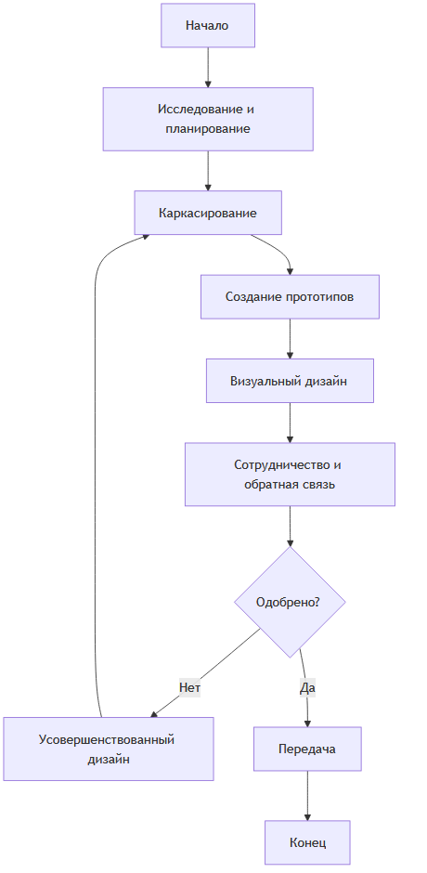

[Рисунок 1 - Нотация](https://mermaid.ink/svg/pako:eNp1UU1r20AQ_SvLnB1jWZJl65DQ2Pk891TJBxGt7YAlBVUibYzBdqEpNBAoOYRAEkL-gBsi4rRY-Quz_6iz0ybtoRFo2Xnz5r2Z2RHsJaEEF3rD5HBvEKSZeNvxYyHeeHiJc3WMc_yJZVesrKyKdQ_P1VRNCSnwHku8o-wSF1gIXAh8IpxjNfk319Vy6yzQ9vCCRCf4g87pf4ltJnY8vKHUA7m8ODxptprxvyAzquSKDldsePiN4Af1SXesTnCpvuKjIAECCXrEJbM3mL3J-mqmJsS_556PsaDZZtROydOU-J0M54Qs6TwV1O-dOiWDE9bZZJ2tEV7xJjS3IGa5NtbZLcoKWmChZszb9vCWBPSwBXl-0dxntz8LeKXf7d-L-yt6hnOGdjy81mL8FPxQzN_h5K5edEmqhfrchQr00_0Q3CzNZQUimUaBDmGkC3zIBjKSPrh0DWUvyIeZD348prKDIH6XJNFzZZrk_QG4vWD4nqL8IAwy2dkP-mkQvaCpjEOZtpM8zsBtOCaLgDuCD-CadaNqW07LMg3DrpuWVYGPRKpXLdOxCbGbTrNVa4wrcMSutWrTsVr02TXLMBo10x7_Ak3QTwM)

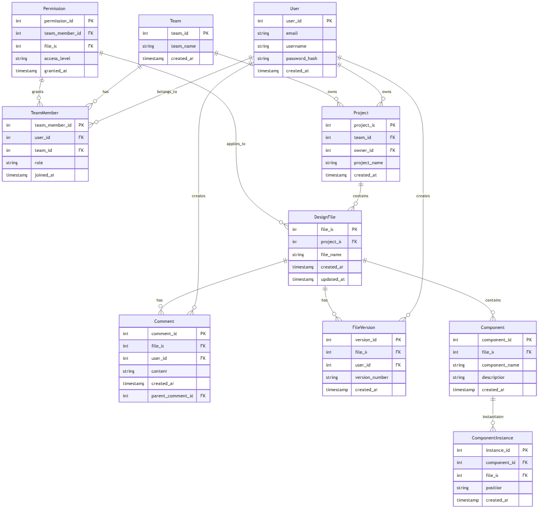

[Рисунок 2 – ER-диаграмма](https://mermaid.ink/svg/pako:eNqtlt9v2jAQx_-VyM8UEZrQkNdWSFM1iYdtDxMScpMjuIrtyHbabZT_fbbzOzEqTMtT8r3z3cfnO8MJJTwFFCMQTwRnAtMd8_TzXYLwPj7u7vjJ-waYfgX6opXYe4Gcs0zuFZ86PnJKgSntlQjACuTUZSv4KyTGhb8zh31DcvgBQhLOxmEMhhPpiB0erkSNVrs8gSQZMxlNKs4UJo1nz9TtreCs3t3nvnUdWrSp03CnrWOXZ5z4C5MKs8TAEvuqSFecLQhKpA3mKpE-WKYuug4KgYsiJ1AdcO98TtW7eYiGK7W2J6m3fe50qQRhmQcUk3yimgUMU5gYCizlOxfpXpfg2FkVoaA3SYu6CdI9VpX13HDZ4x5xKa1d4LKmIcKVSeoyulJRaxpn7Fdo8-wm3EwJBc-dcK-cMBdb088jsKKSXVCu5EbXMzKlbQ6oDndz6XptNSI8aM2F1yN3gNhV11IMrWWRuhm7cRshJo3BxdnwOyC7dc5uT0EmghRKT99NtZzeAiNeUusu3MFeNtfvpeCS_AspddeT3lDNSxPUVpkpHe3aRrC9hYXJ3-No4rbo_St5hP9Wyf8Jv4nGSnN73FTe3u09HvvWcnHyu9vqhi7ASQJS7nN4g9yFan9b-qhohjJBUhQrUcIMUc2FzSeywDukjqAnA8X6NYUDLnO1QztmlhWY_eScNisFL7Mjig84l_qrmuH6X0qr6kNNQTzykikU-4t730ZB8Qn9QnEYzcMgug_9ZfQQBX40Q7-1uJgHi9Vy5QdBsFj70XmG_tik_twP14swWoXLYL16CFfR-S96Q9-F)

Таблица 1 - User

| Название | Тип | Описание |
| --- | --- | --- |
| user_id | number | Первичный ключ, уникальный идентификатор пользователя |
| email | varchar(255) | Электронная почта пользователя |
| username | text | Имя пользователя |
| password_hash | text | Хэш пароля пользователя |
| created_at | timestamp | Дата и время создания аккаунта |
| Внешний ключ, ссылается на таблицу "TeamMember" |  | Пользователь может быть членом нескольких команд |
| Внешний ключ, ссылается на таблицу "Comment" |  | Пользователь может создавать комментарии |
| Внешний ключ, ссылается на таблицу "Project" |  | Пользователь может владеть проектами |
| Внешний ключ, ссылается на таблицу "FileVersion" |  | Пользователь может создавать версии файлов |

Таблица 2 - Team

| Название | Тип | Описание |
| --- | --- | --- |
| team_id | number | Первичный ключ, уникальный идентификатор команды |
| team_name | varchar(255) | Название команды |
| created_at | timestamp | Дата и время создания команды |
| Внешний ключ, ссылается на таблицу "TeamMember" |  | Команда имеет нескольких членов |
| Внешний ключ, ссылается на таблицу "Project" |  | Команда может владеть проектами |

Таблица 3 - TeamMember

| Название | Тип | Описание |
| --- | --- | --- |
| team_member_id | number | Первичный ключ, уникальный идентификатор члена команды |
| user_id | number | Внешний ключ, ссылается на таблицу "User" |
| team_id | number | Внешний ключ, ссылается на таблицу "Team" |
| role | varchar(255) | Роль члена команды (например, администратор, редактор) |
| joined_at | timestamp | Дата и время присоединения к команде |
| Внешний ключ, ссылается на таблицу "Permission" |  | Член команды может иметь права доступа |

Таблица 4 - Project

| Название | Тип | Описание |
| --- | --- | --- |
| project_id | number | Первичный ключ, уникальный идентификатор проекта |
| team_id | number | Внешний ключ, ссылается на таблицу "Team" |
| owner_id | number | Внешний ключ, ссылается на таблицу "User" |
| project_name | varchar(255) | Название проекта |
| created_at | timestamp | Дата и время создания проекта |
| Внешний ключ, ссылается на таблицу "DesignFile" |  | Проект содержит файлы дизайна |

Таблица 5 - DesignFile

| Название | Тип | Описание |
| --- | --- | --- |
| file_id | number | Первичный ключ, уникальный идентификатор файла |
| project_id | number | Внешний ключ, ссылается на таблицу "Project" |
| file_name | varchar(255) | Название файла дизайна |
| created_at | timestamp | Дата и время создания файла |
| updated_at | timestamp | Дата и время последнего обновления |
| Внешний ключ, ссылается на таблицу "Component" |  | Файл содержит компоненты |
| Внешний ключ, ссылается на таблицу "Comment" |  | Файл имеет комментарии |
| Внешний ключ, ссылается на таблицу "FileVersion" |  | Файл имеет версии |
| Внешний ключ, ссылается на таблицу "ComponentInstance" |  | Файл содержит экземпляры компонентов |
| Внешний ключ, ссылается на таблицу "Permission" |  | Файл имеет права доступа |

Таблица 6 - Component

| Название | Тип | Описание |
| --- | --- | --- |
| component_id | number | Первичный ключ, уникальный идентификатор компонента |
| file_id | number | Внешний ключ, ссылается на таблицу "DesignFile" |
| component_name | varchar(255) | Название компонента (например, кнопка) |
| description | text | Описание компонента |
| created_at | timestamp | Дата и время создания компонента |
| Внешний ключ, ссылается на таблицу "ComponentInstance" |  | Компонент может иметь экземпляры |

Таблица 7 - ComponentInstance

| Название | Тип | Описание |
| --- | --- | --- |
| instance_id | number | Первичный ключ, уникальный идентификатор экземпляра |
| component_id | number | Внешний ключ, ссылается на таблицу "Component" |
| file_id | number | Внешний ключ, ссылается на таблицу "DesignFile" |
| position | varchar(255) | Позиция экземпляра в файле |
| created_at | timestamp | Дата и время создания экземпляра |

Таблица 8 - Comment

| Название | Тип | Описание |
| --- | --- | --- |
| comment_id | number | Первичный ключ, уникальный идентификатор комментария |
| file_id | number | Внешний ключ, ссылается на таблицу "DesignFile" |
| user_id | number | Внешний ключ, ссылается на таблицу "User" |
| content | text | Текст комментария |
| created_at | timestamp | Дата и время создания комментария |
| parent_comment_id | number | Внешний ключ, ссылается на таблицу "Comment" (для вложенных комментариев) |

Таблица 9 - FileVersion

| Название | Тип | Описание |
| --- | --- | --- |
| version_id | number | Первичный ключ, уникальный идентификатор версии |
| file_id | number | Внешний ключ, ссылается на таблицу "DesignFile" |
| user_id | number | Внешний ключ, ссылается на таблицу "User" |
| version_number | varchar(255) | Номер версии (например, v1.0) |
| created_at | timestamp | Дата и время создания версии |
|  |  |  |

Таблица 10 - Permission

| Название | Тип | Описание |
| --- | --- | --- |
| permission_id | number | Первичный ключ, уникальный идентификатор права |
| team_member_id | number | Внешний ключ, ссылается на таблицу "TeamMember" |
| file_id | number | Внешний ключ, ссылается на таблицу "DesignFile" |
| access_level | varchar(255) | Уровень доступа (например, read, write) |
| granted_at | timestamp | Дата и время предоставления права |

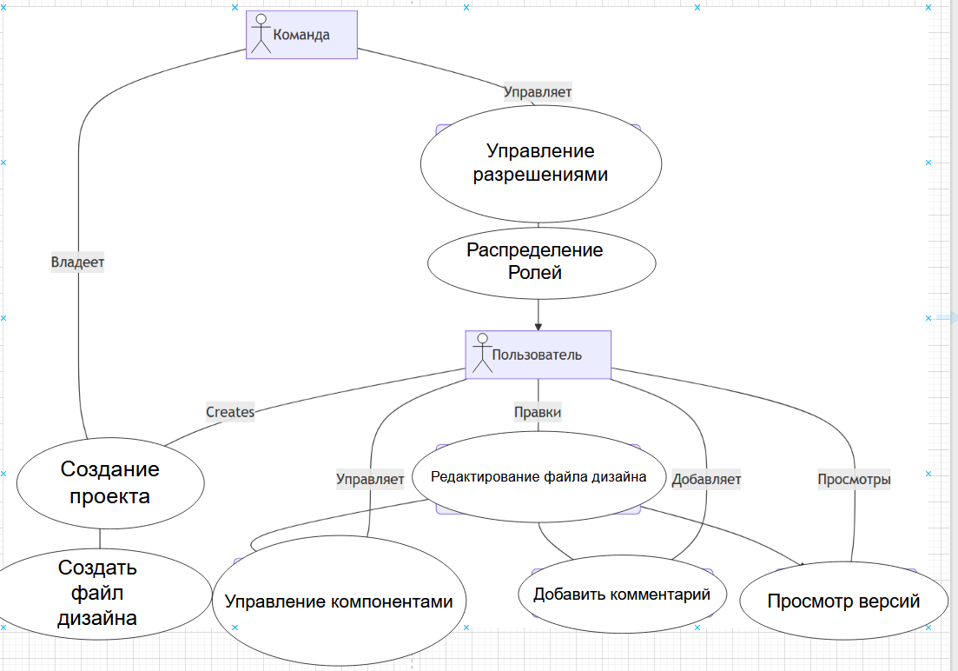

[Рисунок 3 – Диаграмма вариантов использования](https://mermaid.ink/svg/pako:eNp9Uk1P20AQ_SurPblSiJbYrj8OlUgCpZx7KuZg1QtBwnZkbKltHAmiHioVqVLVUy9Q9Q-4qFYcQsJfmP1HnV0H6tAPH2y_N_PezOzOiL6OA05depT4wwF52fcigs_WPlzCEubiAqb4vYZCTKCU-IBsbDzLewn3U36ak64G3zBhCj9lirggcCfOkCjhRkyerMyUBC4xUKDVDVQ56WlwhUmokolQKdH1ykO8R3oGc4LxCr0lWECxbvddVZKGc_EJSjHJSV9rsmi_QHlJsOISbuEO3wtJYr0CcbXu9wXDP9b9trUGW9Xj1V639z5YrILZn4MuxTkmLVFzJj7mZEd7zBK0LDF43tA_34evyr7ARvFo6rOGzzhLgbisu-qukv95DLt_PwZFTPFdig81iYLfx9CVfuTF4_v8_130lKjfBNtNsFODXQX25J0XOLHsrVQDyZ5ncrWIWoD5Qzd7SrFFW7iYxwF10yTjLRryJPQlpCOZ5tF0wEPuURd_A37oZyepR71ojLKhH72K4_BemcTZ0YC6h_7JKaJsGOD69o993PrwgU14FPCkF2dRSt3NDnuqXKg7om8Qm1ZbZ4buWKatM2bZLfqWukan3XFMi-m2bTm6Y5jjFn2nyrK2zQyzw2zLNpxNhvHxLzVMs6M)

Актеры

1. User (Пользователь):
   * Представляет индивидуального пользователя системы, который может выполнять различные действия, такие как создание проектов, редактирование файлов дизайна, управление компонентами, добавление комментариев и просмотр версий.
   * Это основной актер, взаимодействующий с большинством функций системы.
2. Team (Команда):
   * Представляет группу пользователей, которые совместно работают над проектами. Команда отвечает за владение проектами и управление правами доступа для своих членов.
   * Взаимодействует с функциями, связанными с организацией и администрированием.

Варианты использования

1. Create Project (Создание проекта):
   * Позволяет пользователю или команде создать новый проект. После создания проекта можно добавить файлы дизайна.
   * Включает в себя поддействие: Create Design File (Создание файла дизайна).
   * Актеры: User, Team.
2. Edit Design File (Редактирование файла дизайна):
   * Позволяет пользователю изменять содержимое файла дизайна, включая добавление компонентов, комментариев и управление версиями.
   * Связан с вариантами: Manage Components, Add Comment, View Versions.
   * Актер: User.
3. Manage Components (Управление компонентами):
   * Позволяет пользователю создавать, редактировать и удалять переиспользуемые компоненты в файле дизайна.
   * Актер: User.
4. Add Comment (Добавление комментария):
   * Позволяет пользователю оставлять комментарии к файлам дизайна для совместной работы.
   * Актер: User.
5. View Versions (Просмотр версий):
   * Позволяет пользователю просматривать историю версий файла дизайна.
   * Актер: User.
6. Manage Permissions (Управление правами доступа):
   * Позволяет команде устанавливать права доступа для членов команды к файлам и проектам.
   * Включает поддействие: Assign Roles (Назначение ролей).
   * Актер: Team.
7. Assign Roles (Назначение ролей):
   * Позволяет команде назначать роли (например, администратор, редактор) индивидуальным пользователям, что влияет на их права доступа.
   * Актер: Team.

Связи

* User инициирует варианты использования: Create Project, Edit Design File, Manage Components, Add Comment, View Versions.
* Team инициирует варианты использования: Create Project, Manage Permissions, и косвенно участвует через Assign Roles.
* Create Project включает создание файлов дизайна (Create Design File) как следующий шаг.
* Edit Design File связан с управлением компонентами, комментариями и версиями, что отражает комплексный процесс редактирования.
* Manage Permissions включает назначение ролей, что влияет на права пользователей.

Таблица 11 – Таблица прецедентов

|  |  |  |  |  |  |  |  |
| --- | --- | --- | --- | --- | --- | --- | --- |
| ID | Название прецедента | Краткое описание | Предусловия | Постусловия | Основные шаги | Исключения | Актер |
| UC-01 | Create Project | Создание нового проекта пользователем или командой | Пользователь авторизован | Проект создан и доступен для редактирования | 1. Пользователь выбирает опцию создания проекта | 2. Вводит название проекта | 3. Сохраняет проект |
| Ошибка при сохранении (например, дубликат имени) | User, Team |  |  |  |  |  |  |
| UC-02 | Create Design File | Создание нового файла дизайна в проекте | Проект существует | Файл создан и добавлен в проект | 1. Пользователь открывает проект | 2. Выбирает создание файла | 3. Указывает имя файла |
| 4. Сохраняет файл | Недостаточно прав доступа | User |  |  |  |  |  |
| UC-03 | Edit Design File | Редактирование содержимого файла дизайна | Файл существует, права доступа | Файл обновлен с новыми изменениями | 1. Пользователь открывает файл | 2. Выполняет изменения (компоненты, текст) | 3. Сохраняет изменения |
| Ошибка сохранения из-за конфликтов | User |  |  |  |  |  |  |
| UC-04 | Manage Components | Управление переиспользуемыми компонентами | Файл открыт, права редактирования | Компоненты обновлены или добавлены | 1. Пользователь выбирает управление компонентами | 2. Создает/редактирует/удаляет компонент | 3. Сохраняет изменения |
| Ошибка при сохранении компонента | User |  |  |  |  |  |  |
| UC-05 | Add Comment | Добавление комментария к файлу дизайна | Файл открыт, права комментирования | Комментарий добавлен и виден другим | 1. Пользователь открывает файл | 2. Выбирает добавить комментарий | 3. Вводит текст |
| 4. Отправляет комментарий | Ошибка отправки (например, пустой текст) | User |  |  |  |  |  |
| UC-06 | View Versions | Просмотр истории версий файла | Файл существует | Пользователь видит список версий | 1. Пользователь открывает файл | 2. Переходит в раздел версий | 3. Просматривает доступные версии |
| Нет доступа к версиям | User |  |  |  |  |  |  |
| UC-07 | Manage Permissions | Управление правами доступа к файлам | Команда существует | Права доступа обновлены | 1. Команда выбирает управление правами | 2. Указывает файл и уровень доступа | 3. Сохраняет изменения |
| Ошибка при обновлении прав | Team |  |  |  |  |  |  |
| UC-08 | Assign Roles | Назначение ролей членам команды | Команда существует | Роли назначены и применены | 1. Команда выбирает управление ролями | 2. Указывает пользователя и роль | 3. Сохраняет изменения |
| Ошибка назначения роли (например, дубликат) | Team |  |  |  |  |  |  |

Аналоги Figma:

Adobe XD:

* Функциональность: Adobe XD предлагает интерфейс, близкий к Figma, с поддержкой совместного дизайна, интерактивных прототипов и передачи дизайна разработчикам. Инструмент включает векторный редактор, анимации и интеграцию с другими продуктами Adobe.
* Совместная работа: Поддерживает реальное время совместной работы, хотя не так плавно, как Figma, из-за зависимости от облачных сервисов Adobe. Есть возможность комментирования и совместного редактирования.
* Преимущества: Высокая интеграция с экосистемой Adobe, мощные инструменты для анимации.
* Недостатки: Требует подписки на полный пакет Adobe Creative Cloud, что может быть дорого для небольших команд. Некоторые пользователи отмечают менее интуитивный интерфейс по сравнению с Figma.

Penpot:

* Функциональность: Penpot — это открытая платформа для UI/UX-дизайна с поддержкой векторного редактирования, прототипирования и создания дизайн-систем. Она позволяет работать с неограниченным количеством файлов и команд.
* Совместная работа: Предоставляет бесплатное совместное редактирование в реальном времени, что делает его конкурентоспособным с Figma. Поддерживает импорт файлов Figma.
* Преимущества: Бесплатный доступ и открытый исходный код, что идеально для команд, стремящихся избежать подписок. Простота для не технических пользователей.
* Недостатки: Ограниченные сторонние интеграции и меньший набор функций по сравнению с Figma (например, меньше готовых плагинов).

Sketch:

* Функциональность: Sketch фокусируется на векторном дизайне и прототипировании, с сильной поддержкой дизайн-систем и символов (аналог компонентов в Figma). Поддерживает плагины для расширения функционала.
* Совместная работа: Совместная работа реализована через интеграцию с инструментами вроде InVision или Abstract, но не поддерживает нативное реальное время, как Figma.
* Преимущества: Высокая производительность на macOS, богатая экосистема плагинов.
* Недостатки: Ограничена платформой (только macOS), высокая стоимость подписки и отсутствие нативной совместной работы.

Описание таблицы сценариев

Диаграмма охватывает четыре основных сценария, основанных на ранее описанных прецедентах:

1. Создание проекта (UC-01):
2. Создание и редактирование файла дизайна (UC-02, UC-03, UC-04):
3. Добавление комментария (UC-05):
4. Управление правами доступа (UC-07, UC-08):

Таблица 12 – Сценарий создание проекта

|  |  |  |  |
| --- | --- | --- | --- |
| Шаг | Источник | Получатель | Действие |
| 1 | User | System | Запрос на создание проекта |
| 2 | System | User | Форма для ввода названия проекта |
| 3 | User | System | Ввод названия и подтверждение |
| 4 | System | User | Проект успешно создан |
| 5 | Team | System | Привязка проекта к команде |
| 6 | System | Team | Подтверждение привязки |

Таблица 13 – Создание и редактирование файла

|  |  |  |  |
| --- | --- | --- | --- |
| Шаг | Источник | Получатель | Действие |
| 1 | User | System | Запрос на создание файла в проекте |
| 2 | System | User | Форма для ввода имени файла |
| 3 | User | System | Ввод имени и подтверждение |
| 4 | System | User | Файл успешно создан |
| 5 | User | System | Открытие файла для редактирования |
| 6 | System | User | Отображение редактора |
| 7 | User | System | Внесение изменений (добавление компонента) |
| 8 | System | User | Изменения сохранены |

Таблица 14 – Добавление комментариев

|  |  |  |  |
| --- | --- | --- | --- |
| Шаг | Источник | Получатель | Действие |
| 1 | User | System | Запрос на добавление комментария |
| 2 | System | User | Форма для ввода текста комментария |
| 3 | User | System | Ввод текста и отправка |
| 4 | System | User | Комментарий успешно добавлен |

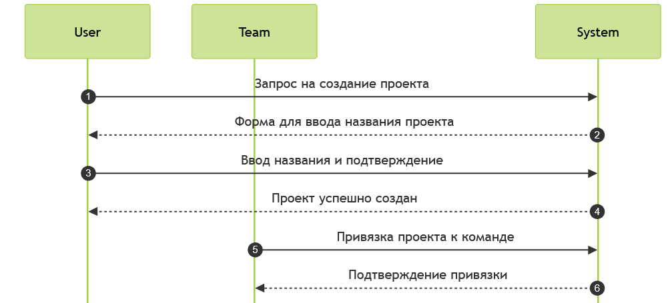

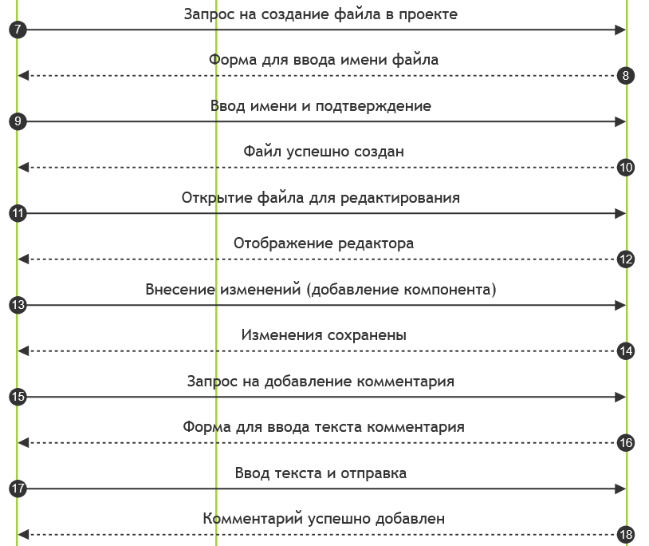

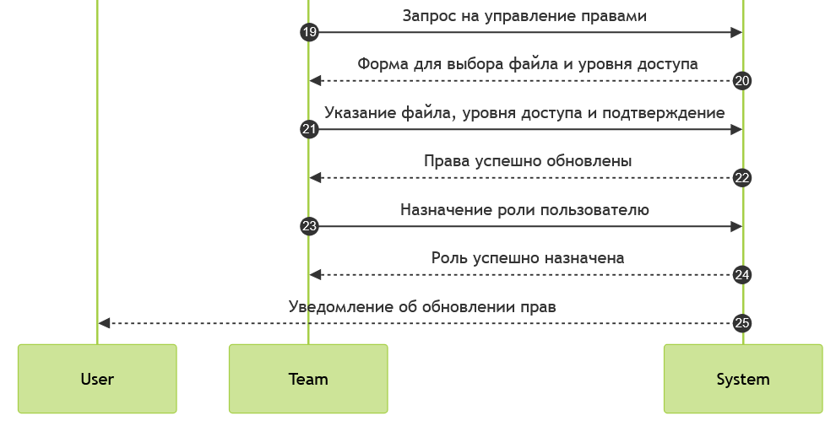

[Рисунок 4,5,6 – Таблица Сценариев](https://mermaid.ink/svg/pako:eNqVVstq20AU_RUxEGjBDbYcW7IW2bTbrmxvijeqPXEMtZTKEjQNgTjpC1IaKIWWQpuW5ANcEbeKH8ovzPxR752xbEuylcTyQjP3nnPPfcygA9K0W5QYpEdfetRq0icds-2Y3YalwG_PdNxOs7NnWq5SV8yeUu9RJ22qoalGV6GqaKru91wKRmk2Pde2vO5zZJI7GxsK-83fsSGbsgE_YgG7VgoG7LGQ_WNXbAD7ARsq7AaMIbiN-DEbSGz90fZ2FXy_gpcw876CNArv3wFdfQTwOsAvAXjEJoADxJifKcyHJ0S4oAMmXzKhLUPHZwlbAQoAhybA-GwIDH-BfSjFJdScL_gVfgKZ3ADgA7iGsbQkqjaLfC4q5_MzMI9Qdkylwkbwh_VEKLqKxawhfJ02SbRgDrLapq5qW6CAdSh2UEsgdPlzO38Dr9dsLIsfABaX0_t3eJnIj-c_vE-_AzCI5JcY13R54Xqf_l5K1tt7G8X7CaQjfsRPsXypkqH-9RXmZ4noSBayP-AzAI1Rl2MEWJxUylMQ2l9MBTZKJi-3rpUHgAdi4PBB2txRTh3WRrjiND5MSPoW58J8oBb8rdAoUadZY1cEji_rY0-iuOge1WPtXGVlsZLpTlOFQwi17c8O4-26ohmLA2HKQni7EZXx8aAnNHxPM0OBEpOWTDGrtltAejEPOI5fCwMxZROUdYUV5Mf8BOIM4ldT-uie3EqYuJ5WlJafQgpiUmPnIcBk5fxP0S9D1wXWT9w3yQskl0Vy57Nem13LIqlUD7ADUxFiHE34srgfQhr24f3yIQ3BexZ-zD-ChzjoYkjG_FMi-C_plQo9TXAnh-gC0xJDMlluEChOyQZLMG8dyZG202kRw3U8miNd6nRNXJIDDNAg7i7t0gYx4HXHdmjPbZCGdQgo-Fh4ZtvdCOjYXnuXGDvmix6svL2W6UZfJnMXarWo89j2LJcYpbygIMYBeUWMwlZls6yrWrmiaaViJV9Wc2QftoubFV3N51W1pBfzeU0vHObIaxG1sFnQKkW9rOl6Qd0qaUVA0FbHtZ2n8vOoaVs7nTY5_A8eujtz)

Описание диаграммы последовательности

Участники

* User (Пользователь): Индивидуальный пользователь системы, который выполняет действия, такие как создание проекта, редактирование файла и добавление комментария.
* System (Система): Представляет платформу, которая обрабатывает запросы пользователя и возвращает результаты.

Варианты использования и шаги

Диаграмма охватывает три основных варианта использования:

1. Создание проекта
2. Редактирование дизайна
3. Добавление комментария

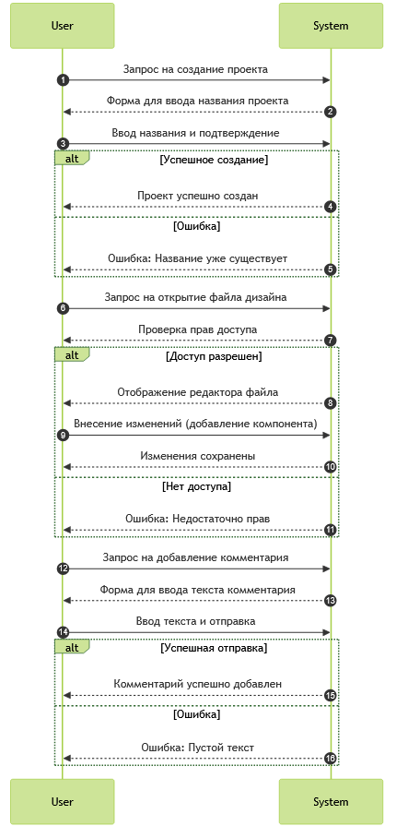

[Рисунок 5 – Диаграмма последовательности](https://mermaid.ink/svg/pako:eNqlVd1KG1EQfpXDASFCFHfzY7IXQtH2rlAIuSm52SbHuMXdtfsDtSJobKnFQkEKLQVrS_sAa3B1jVFf4ewbdeacbHbz00htLpLdOfPNfDPzZc4ObdotRjXqslc-s5pszdDbjm42LAKfLd3xjKaxpVseqRPdJXWXOZNHNTyqbbseA5w81n3PtnzzBbpLy9wc4cc8iPd4xAN-E3cIj-J9fsdv-XX8kV_CbxcPwPqJKBrhP8Fyyc-ljYeE3wH2loe8F3d4QHKrDtM9Rp459kvW9OZllvrCykoNwF8AJvzjfQL4gECqWeEkurYA8DrAfwNwj_cBB4hrIATcuuB9jhYIB5FSstMiJTyOJWwKKCKi9nPAdHkIES4geijJDXq46RH-S_QojA_hBHJM1CFdR8ifpnRIfJDFj6Alkm26jPDvcB7xM95L-I8EzJzC20m2EmR0ANSRGOT6AJn2sSIwhnFnkMJqPUgEKiT7AXUgW2xtJOrKJH4Lj1f8Wk4pAjS-4rBzj1uGR9aYa7Qt8sTYZPepA546kGMvPsI8s2KPCeV0wAkH2ENnDBvwLqJusRXQiLsEJQb6ObUT4XsJ3zifMBnJWO87kOBMeF4k-kBg2heUapBhnEZJVXiDgxnCRUF98SpNVySHhGHGwB1iDB17YOyL-QhXFPj8FJZfR-PB8FBp8TtBWyKPsno7QXVM7dFM4YUJAiSEdb8Xok56_n9qK2hiNn9rQT8pH6OBe-5Rq0VWbdNk1r27Z1Zrx-L-wx4CEP7HRTdmRhvfRaPASIp_0MN0A0xsnwDTT3UdofxtkgjIa2wPjXfkobvoFOOKf8hVpqyhEGieth2jRTXP8VmemswxdXylO-jSoN4GM1mDavC4bjvM9Rq0Ye0CCq6157ZtJkDH9tsbVFvXgWCe-lstuHgGF-XQ6kA-5qzavuVRTVXKIgjVduhrqiklZbFcUZcLVbW0XFHUUp5uo3WxWlGXlopKuVQuVotKcTdP34i0yqKyXC1UyuVqdUmtFNRKMU8Z7DTbeSqva3Fr7_4B4QAyDg)

Описание диаграммы классов

Диаграмма классов моделирует структуру системы, показывая, как классы представляют сущности и их поведение. Она отражает:

* Иерархию данных (например, проекты содержат файлы).
* Взаимодействия между пользователями, командами и контентом.
* Методы для выполнения ключевых операций (создание, редактирование, управление).

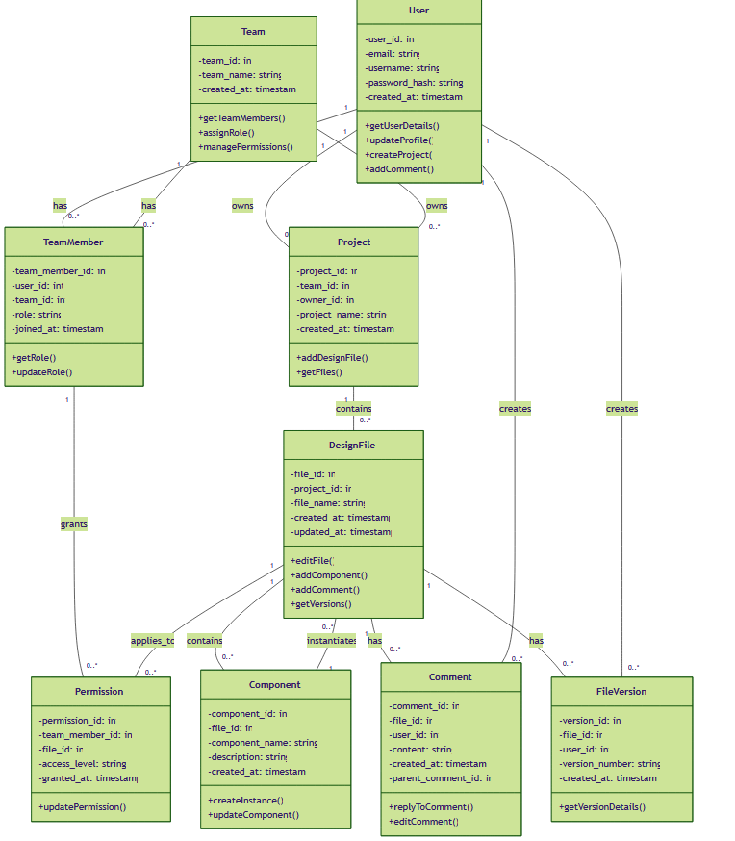

[Рисунок 6 – Диаграмма классов](https://mermaid.ink/svg/pako:eNqlVt1vmzAQ_1eQn7Y1iSCs-fBrq0l7qFRN3R4mpMiDK3GFbWScdl2V_31nCAECZmmWl8DvPny_u_MdbyRWCRBK4owVxS1nqWYikh7-SsT7XoD23irE_qY7BDY8oR6XpgWDYDyjXmE0l-mJumQCBkQ5-n9ROtlsWbEdkMcamIFkwwz1DBdQGCbyRn6VgrHR3YLBo4sPH1uiXZ6g6b1WjzyDjqRyipIniE1HwpLkRgkB8gjvI9lOxQMw0UmFQWAgFSXs4HwGJ3vMHYhfoLucMASeym_qhJBgkqVwD1pwVFCyGIm-ctvnIEp8gIqj2A7iGmMb4PykuByn3CNV1a8Nn7A5FLBDJa-w8-NVL3KQXu3owhpiI92CrdWX0-ZDqhZzlaix6vCyPTwSZV9SGlwW_LTKvJscJNz0eFVXJ1eydXkcd6rOww9s75FuPbrrZCKuURfpPtyYOBKSQBFrnhsM5oJaV_KvEnEZD_VwLy99omKApngXScc1jZU06OeCLsiZtgE4A7nSkGevD2qouLZDxgep7Z9D_Tu8nyvsv3nXfuTOjrXLpvAhvpPlcjqFjlO3O4iOsGsWOQeugyiLYyiKTQbPMLRkcWnLMT6HdXgMq0en3PIRCSLiTaf44M9mn_C5tTOoh1u6Ui734LnKDs_1_KYeDuFxv0OqNdbXbs1Q6tkLwHht1BL17ZqB814zURkdGY_qt1u_ZdOc_g9GvJw0hmM5xxPcBFY1-7h2N6yORausA7VpLgD1yi48JwkdK5bnGYdiYxSZkFTzhFCjdzAhArWYfSXl3YqI2YKAiFB8fFQamzwikdyjVc7kT6VEbajVLt0S-siyAt-q3j982R5RHG8J6Bu1k4bQMPBLJ4S-kd-EBsF8tljNl58Xq9Vy7i_9cEJeEZ6tV3PfDxaL-fz6cxiG1_sJ-VOeG8yC5TpcLRbr1XodhP41WtgxqPTd4eva_u3_AhLearg)

Диаграмма активности

Описывает процесс редактирования файла дизайна в системе, вдохновленной Figma. Она показывает шаги, которые пользователь проходит от открытия файла до сохранения изменений, включая возможные действия (добавление компонента, добавление комментария) и обработку ошибок (например, недостаток прав или конфликты версий).

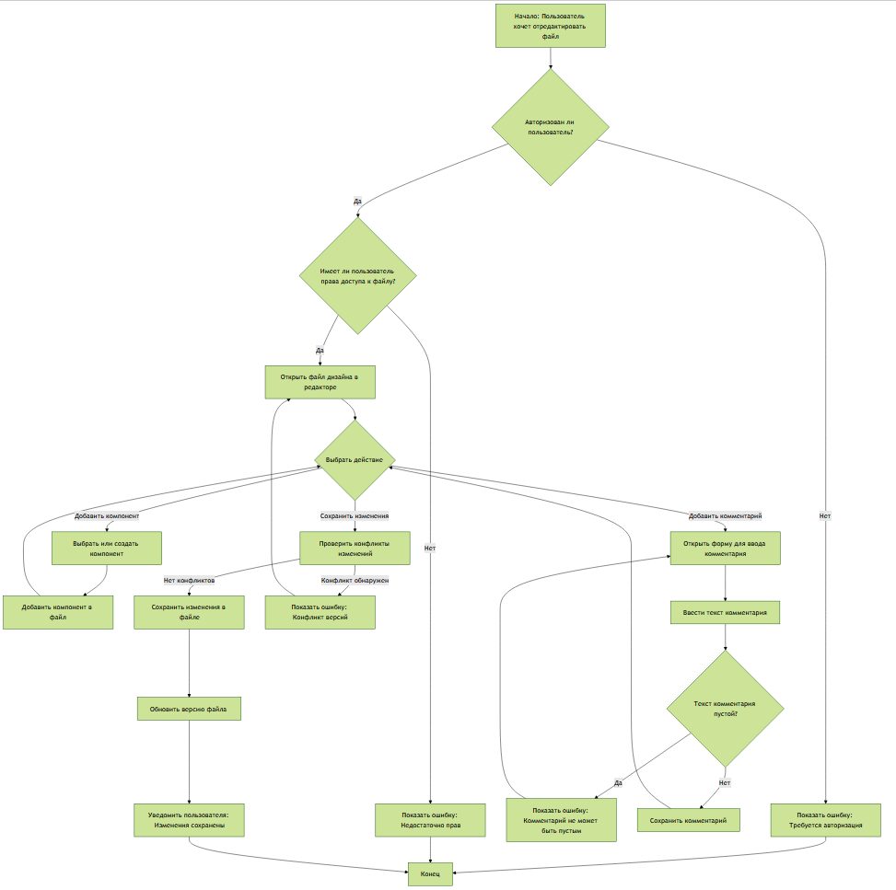

[Рисунок 7 – Диаграмма активности](https://mermaid.ink/svg/pako:eNqNVVlPGlEU_is39xkNlLLNQ5sq7rv2ycEHIuOSCGNGSBcgQai2CU1tmj4YE9vU_gEkomwz_oV7_1HPObMAShWNkTtzvuV899xLnm_rKY0rfOdAf7e9lzSy7G08kWHw80YVl6ImP4ua6AhLYeK3sERHfhV38L8Ob8qigWsmT4QFZQ1ZZvChLEvw_AZQbahowsqpxspP8LglOltsbOwVm8iL76IORRYUNV1aYTLQazJxP1zuddG2NwEcDByiLLJNqmSwDQx3jhwQfwHia3BSAf9X5OxaVhAjj-UZg9p-_Zo8BcNnW7bAJNFuquICaE3AnG71K_8UNSqI58W56AIx9f-Uc3gBQjV8xCAgCyyUwcw9LtteNrLidhh_0OHUsx1eUvJETLK4LaawPGGngSm7s34Vt5tpVfwCYFuWZHVgy9AxZQQLEx3X2cBGY4YNh3-aqGby4oesQt4l1-wN1LfIXB24Gk6bM1hdAAcW9IHpNO3qNjzoUpYQvjBlucBm1YeUTUpcHkPVHXr5D9QxNkvG5tQRxKhBd1xHMdq1cWABh6lVYPNDosSUurKCUXRw_urwa6HvoSzeKM6T7wXoHuoblCA0jWPVxsXT4AUCL-bF1TP1OCYVIrdEyx3CxYHxWHp2BC-GhcEwVQZPLXFrn5NrJxNXEna16_hdIqX5fvneGVhWxR9QPKF5Np_cgcFdG4LCcSYM_UEABbYC_Tk3VoNC8ehN2D0YNZx1WX2E9dRWyO_FIIDRxJhoDM77LUKomdWR0hwgIl8w7j3FVfvc9svbcT20jV1R7Zo6Uhr9J8A72mvEsA6jTR1ZvVPgOZPferCaA1sn2IYq_mId3lGg5QCH35Zn0P35I0t40D3juNtVR2DOvnLsxXL_YuPxNc59fNfYT3Ela-Q0H09rRjqJS55HSIJn97S0luAKfNzRDe0om-CJTBFQh8nMpq6nXaCh53b3uLKTPDiCVe4wlcxq8f3krpHslWiZlGZM6rlMlivRMFFwJc_f42o8HH0RCb0MBcJhfyAELz9wZSwWHvcHon5_KBgJ-GPBSKjo4x9JNDAeiMSC0XDEH4wEIzEA-7iW2s_qxpL9HU5f5cV_9EBdbw)

Диаграмма состояний

Описывает жизненный цикл файла дизайна в системе, вдохновленной Figma. Она показывает, как файл переходит между различными состояниями в зависимости от действий пользователя или системы, таких как создание, редактирование, сохранение, архивирование и удаление. Это помогает понять возможные состояния файла и переходы между ними.

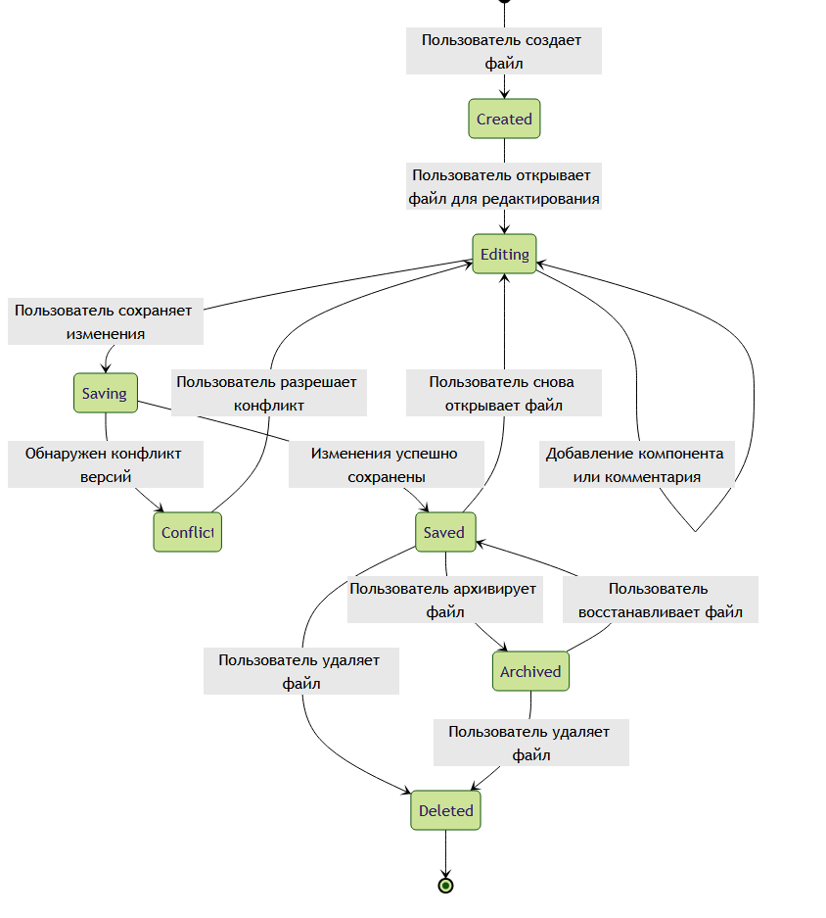

[Рисунок 8 – Диаграмма состояний](https://mermaid.ink/svg/pako:eNqlVMFu2kAU_JXVHitA2AEbfKhUJT321FtLDxZewBLY0WJQW4QUoJEqpRKXHnpKf4GiUgiOyS_s_lFn15gK0kKkGsnsvn1vZt7oeQe0HnqMOrQbuRG78N0mdzv5vlkLCJ63z96RfP45OecMpx5xiPguNiKWX8QS_3Mxk2OxUHsiRwgsxU8xEws5JvITFnciTnGyeoX10vMjP2gewxIbLNfySt6o8B4eAUMsp0ReIVeRrZG6wk4jiATracqZ8RxwfkXmD2TORQwE5IsFEWsE78UD3okKAnJGcBKLVXZ2n8VB9VeK127_RFfKIXmNesiUU90VOJYpdKolA96CaevDoNH265FCvoXyREmQE_FLVaTqEpgDqcoKAsYFzkfY3m29zwCeaL4WuFT-ys9b8w9ZHonEMp2Ob4f9EDmBmAcNlojNngna0psd2NPnAyBJGjo2KofAL3i95fePT7E29xpdztVQwebHgDuYvcb_CTiHwhF-Y91xOnerk1ovWJud-uAmev7j7SgdEfm_YFm9wsKNQHO0yX2POhHvsRztMN5x1ZYOVHqNRi3WYTXqYNkIOetGNVoLhqi6dIM3YdjJCnnYa7ao03DbXex6l96fC2gX5SzwGD8Pe0FEHbNc1CDUGdD31LGrBatYsa2SVaqUzuxyjn6gTv6sXKiYhlGyq0bFLhqGPczRj5rVKBSrZtm0Lcu2KrZtGlaOMgxbyF-lV6C-CYe_ATDOo_s)

DFD Диаграмма

Иллюстрирует, как данные движутся в процессе редактирования файла дизайна в системе, вдохновленной Figma. Она показывает взаимодействие между внешними сущностями (пользователями), процессами обработки данных, хранилищами данных и потоками данных, обеспечивая понимание архитектуры системы на уровне данных.

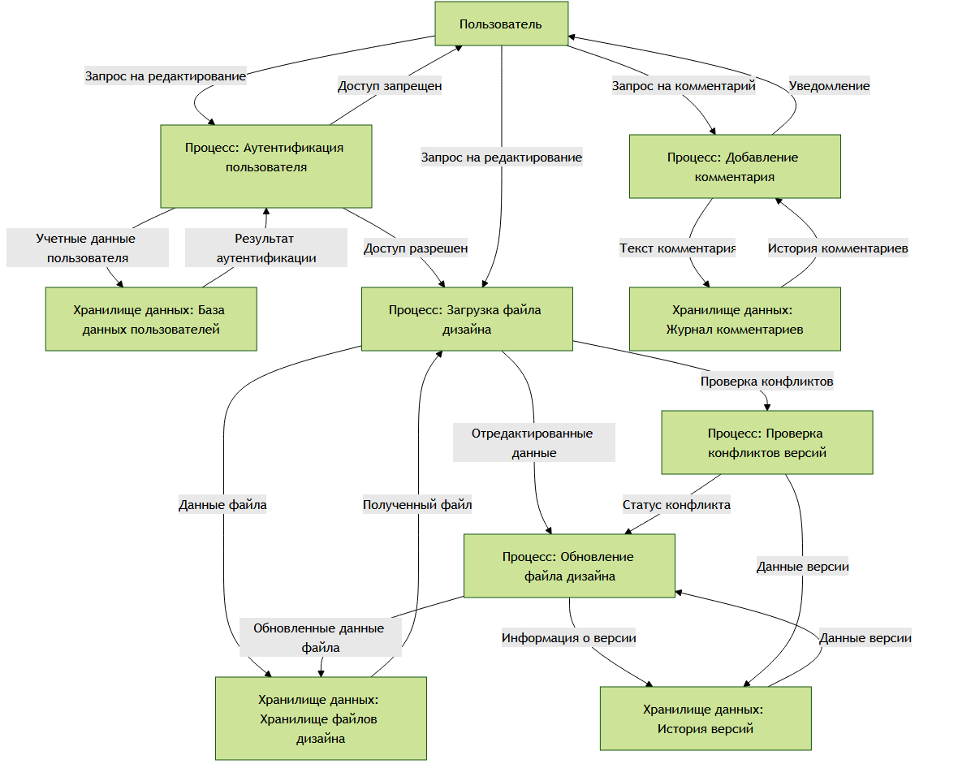

[Рисунок 9 – DFD Диаграмма](https://mermaid.ink/svg/pako:eNqdVU1P20AQ_SurPQeUT4x9qAQJn1JvPZVwiBoDkZoYmURqi5ESoFDUSrRS1XKCtqh3l9ZKQiD5C-N_1Ldrx6mx3UaNlMS7OzPvzZtne58_M6o61_i2WdndYU9K5QbDZ2GDrmhIA_cddfF_Q7Z7SI5Yb7KZmUcWfSabRm6bhm6H0T3ZDNcO_cLuLSJ74kRk4ahHjsUWUU9Gn5DjdtyOxui9eyRr3sv4Y8TdAuUE1-eMRrHg55seu0WPw7V7imqHqPCWHCbB78eLhAIWK27QdzDxmA2AdhbKdV-D2gesuujpz-2Ekvj2fVZFj9UXbHXdIxGKEIQx_CS0Sj1IE-rpo1DUPUT-iEmaXSGs-0ZkW6wUlVEM4qfbRkJXVGUob1MfxCT9nugDS0xoMxFHxowkzpmHs-C74L9m7VuoNAaaTGXCzWJLU8whGhBUAGJ8f0serOfeI-EQH74fJD-keAkdkjqKestiy9EpXNIPnIukgQTshbqNZ7rsoz9IjXFzSLdQ8gUijsGkTXeTm2fIUMyBJzqew1amkPpCuEEWkiUm-WN3r0THGUZZ_rtnYM4hSN75t4EtkKhvsdWomPAmNLFDYsalB8-DVQ_zGw5vRR8J0RZbm0KJT3BNW1CmQTxph2583DV_CGHtEnLQaojttZAP2CI46DO49XxrXvlWhM7y7pbFxcgH4iEiUEXh9aiG0yTGjXndw_3qPbogRSeaagfDXv-XKVZ4Cm-WWpVrTbOlp3hdN-sVseT7okKZN3f0ul7mGi63DFPfa5Z5uXGArN1K46lh1MeJptHa3uHaVuX5Hlat3WqlqZdqFby16sGuqTequlk0Wo0m17JKXhbh2j5_wTVFnVXVeSWfyeRVNZ3N4fAldmcV7M2l59M5db5QUOcOUvyVRE3PqjmlkFXzuYySUeayBSXF9WqtaZiPvfelfG0e_AZnOzRT)

Figma-макет

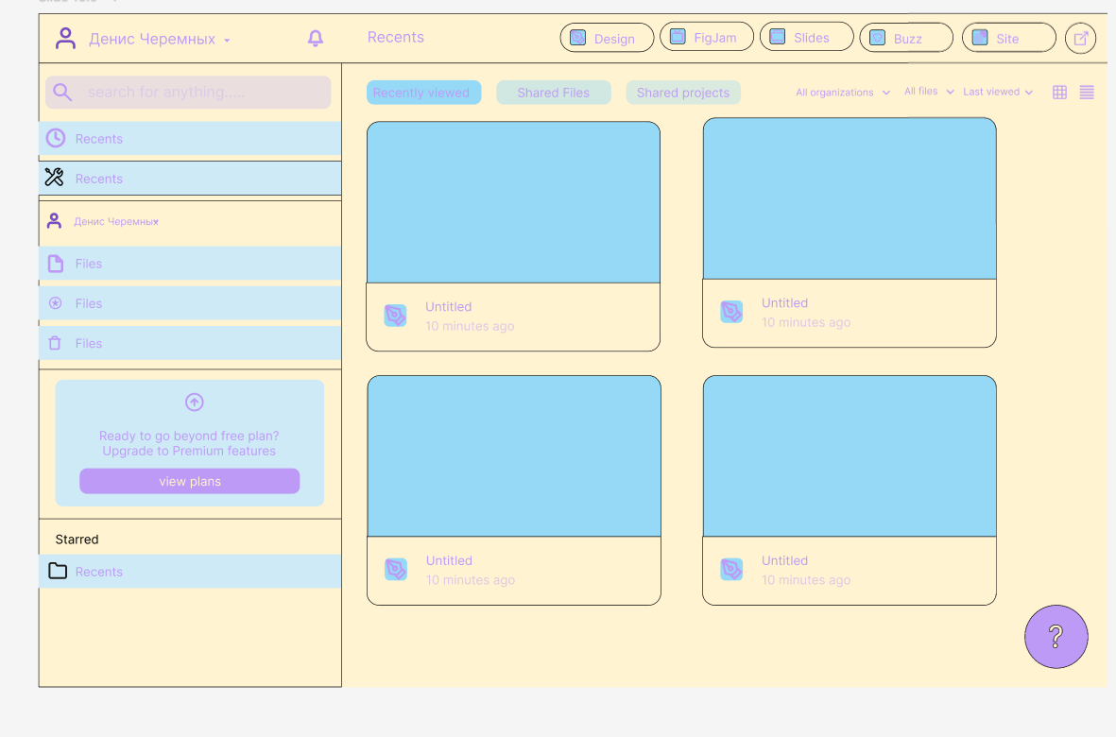

[Рисунок 10 – Макет Фигма](https://www.figma.com/design/bFG6gwBiIDXLoawpXQ0zn8/Figma-maket?node-id=0-1&t=8ecrzZChthBlP6Fk-1)

Разработка тестового сценария

1. Регистрация пользователя

* Открыть страницу регистрации
* Заполнить форму регистрации (email, username, password)
* Нажать кнопку "Зарегистрироваться"
* Проверить, что появилось сообщение об успешной регистрации
* Проверить, что пользователь добавлен в базу данных (таблица User)

2. Авторизация пользователя

* Открыть страницу авторизации
* Ввести email и пароль
* Нажать кнопку "Войти"
* Проверить, что пользователь успешно авторизован
* Проверить, что отображается информация о пользователе (username, email)

3. Неуспешная авторизация (неверный пароль)

* Открыть страницу авторизации
* Ввести email и неверный пароль
* Нажать кнопку "Войти"
* Проверить, что отображается сообщение об ошибке "Неверный пароль"

4. Создание команды

* Авторизоваться как пользователь
* Перейти в раздел "Команды"
* Нажать кнопку "Создать команду"
* Ввести название команды
* Нажать "Сохранить"
* Проверить, что команда добавлена в список команд
* Проверить, что команда добавлена в базу данных (таблица Team)

5. Присоединение пользователя к команде

* Авторизоваться как администратор команды
* Перейти в раздел управления командой
* Нажать "Добавить участника"
* Ввести email пользователя
* Выбрать роль (например, "Редактор")
* Нажать "Пригласить"
* Проверить, что пользователь добавлен в команду (таблица TeamMember)

6. Создание проекта пользователем

* Авторизоваться как пользователь
* Перейти в раздел "Проекты"
* Нажать кнопку "Создать проект"
* Ввести название проекта
* Нажать "Создать"
* Проверить, что проект отображается в списке проектов
* Проверить, что проект добавлен в базу данных (таблица Project)

7. Создание проекта командой

* Авторизоваться как администратор команды
* Перейти в раздел "Проекты команды"
* Нажать кнопку "Создать проект"
* Ввести название проекта
* Нажать "Создать"
* Проверить, что проект привязан к команде (таблица Project, поле team_id)

8. Создание файла дизайна в проекте

* Авторизоваться как пользователь
* Открыть проект
* Нажать "Создать файл"
* Ввести название файла
* Нажать "Создать"
* Проверить, что файл отображается в проекте
* Проверить, что файл добавлен в базу данных (таблица DesignFile)

9. Редактирование файла дизайна

* Авторизоваться как пользователь
* Открыть проект
* Выбрать файл дизайна
* Нажать "Редактировать"
* Добавить текст или элемент (например, прямоугольник)
* Нажать "Сохранить"
* Проверить, что изменения отображаются в файле

10. Добавление компонента в файл дизайна

* Авторизоваться как пользователь
* Открыть файл дизайна
* Перейти в раздел "Компоненты"
* Нажать "Создать компонент"
* Ввести название компонента и описание
* Нажать "Сохранить"
* Проверить, что компонент добавлен (таблица Component)

11. Использование компонента в файле

* Авторизоваться как пользователь
* Открыть файл дизайна
* Перейти в раздел "Компоненты"
* Перетащить компонент на холст
* Нажать "Сохранить"
* Проверить, что экземпляр компонента добавлен (таблица ComponentInstance)

12. Добавление комментария к файлу

* Авторизоваться как пользователь
* Открыть файл дизайна
* Нажать "Добавить комментарий"
* Ввести текст комментария
* Нажать "Отправить"
* Проверить, что комментарий отображается в файле
* Проверить, что комментарий добавлен в базу данных (таблица Comment)

13. Ответ на комментарий

* Авторизоваться как пользователь
* Открыть файл дизайна
* Найти существующий комментарий
* Нажать "Ответить"
* Ввести текст ответа
* Нажать "Отправить"
* Проверить, что ответ отображается как вложенный комментарий (поле parent_comment_id)

14. Создание версии файла

* Авторизоваться как пользователь
* Открыть файл дизайна
* Внести изменения (например, добавить элемент)
* Нажать "Сохранить версию"
* Проверить, что новая версия отображается в истории (таблица FileVersion)

15. Просмотр истории версий файла

* Авторизоваться как пользователь
* Открыть файл дизайна
* Перейти в раздел "История версий"
* Проверить, что отображаются все версии файла

16. Восстановление версии файла

* Авторизоваться как пользователь
* Открыть файл дизайна
* Перейти в раздел "История версий"
* Выбрать предыдущую версию
* Нажать "Восстановить"
* Проверить, что файл вернулся к выбранной версии

17. Назначение прав доступа к файлу

* Авторизоваться как администратор команды
* Открыть файл дизайна
* Перейти в раздел "Права доступа"
* Выбрать участника команды
* Установить уровень доступа (например, "Редактор")
* Нажать "Сохранить"
* Проверить, что права обновлены (таблица Permission)

18. Проверка прав доступа (чтение)

* Авторизоваться как пользователь с правами "Только чтение"
* Открыть файл дизайна
* Проверить, что отображается содержимое файла
* Попытаться внести изменения
* Проверить, что отображается ошибка "Нет прав на редактирование"

19. Проверка прав доступа (редактирование)

* Авторизоваться как пользователь с правами "Редактор"
* Открыть файл дизайна
* Внести изменения (например, добавить текст)
* Нажать "Сохранить"
* Проверить, что изменения сохранены

20. Удаление файла дизайна

* Авторизоваться как владелец проекта
* Открыть проект
* Выбрать файл дизайна
* Нажать "Удалить"
* Подтвердить удаление
* Проверить, что файл больше не отображается в проекте

21. Удаление проекта

* Авторизоваться как владелец проекта
* Перейти в раздел "Проекты"
* Выбрать проект
* Нажать "Удалить"
* Подтвердить удаление
* Проверить, что проект удален из списка

22. Обновление профиля пользователя

* Авторизоваться как пользователь
* Перейти в раздел "Профиль"
* Изменить username
* Нажать "Сохранить"
* Проверить, что username обновлен

23. Выход из команды

* Авторизоваться как пользователь
* Перейти в раздел "Команды"
* Выбрать команду
* Нажать "Покинуть команду"
* Подтвердить действие
* Проверить, что пользователь удален из команды (таблица TeamMember)

24. Изменение роли в команде

* Авторизоваться как администратор команды
* Перейти в раздел управления командой
* Выбрать участника
* Изменить роль на "Администратор"
* Нажать "Сохранить"
* Проверить, что роль обновлена (таблица TeamMember)

25. Создание вложенного компонента

* Авторизоваться как пользователь
* Открыть файл дизайна
* Создать компонент "Кнопка"
* Внутри компонента "Кнопка" создать вложенный компонент "Иконка"
* Нажать "Сохранить"
* Проверить, что вложенный компонент создан

26. Редактирование компонента

* Авторизоваться как пользователь
* Открыть файл дизайна
* Перейти в раздел "Компоненты"
* Выбрать компонент
* Изменить его название
* Нажать "Сохранить"
* Проверить, что название обновлено (таблица Component)

27. Удаление компонента

* Авторизоваться как пользователь
* Открыть файл дизайна
* Перейти в раздел "Компоненты"
* Выбрать компонент
* Нажать "Удалить"
* Подтвердить удаление
* Проверить, что компонент удален

28. Проверка ограничений на создание проекта (нет прав)

* Авторизоваться как пользователь без прав на создание
* Перейти в раздел "Проекты"
* Нажать "Создать проект"
* Проверить, что отображается ошибка "Нет прав на создание проекта"

29. Проверка ограничений на редактирование файла (нет прав)

* Авторизоваться как пользователь без прав редактирования
* Открыть файл дизайна
* Попытаться внести изменения
* Проверить, что отображается ошибка "Нет прав на редактирование"

30. Проверка ограничений на комментирование (нет прав)

* Авторизоваться как пользователь без прав комментирования
* Открыть файл дизайна
* Нажать "Добавить комментарий"
* Проверить, что отображается ошибка "Нет прав на комментирование"

31. Создание проекта с пустым названием

* Авторизоваться как пользователь
* Перейти в раздел "Проекты"
* Нажать "Создать проект"
* Оставить название пустым
* Нажать "Создать"
* Проверить, что отображается ошибка "Название не может быть пустым"

32. Создание файла с пустым названием

* Авторизоваться как пользователь
* Открыть проект
* Нажать "Создать файл"
* Оставить название пустым
* Нажать "Создать"
* Проверить, что отображается ошибка "Название не может быть пустым"

33. Проверка отображения списка проектов

* Авторизоваться как пользователь
* Перейти в раздел "Проекты"
* Проверить, что отображаются все проекты пользователя

34. Проверка отображения файлов в проекте

* Авторизоваться как пользователь
* Открыть проект
* Проверить, что отображаются все файлы проекта

35. Проверка отображения комментариев в файле

* Авторизоваться как пользователь
* Открыть файл дизайна
* Проверить, что отображаются все комментарии к файлу

36. Проверка отображения компонентов в файле

* Авторизоваться как пользователь
* Открыть файл дизайна
* Перейти в раздел "Компоненты"
* Проверить, что отображаются все компоненты файла

37. Проверка уведомлений о новых комментариях

* Авторизоваться как пользователь
* Другой пользователь добавляет комментарий к файлу
* Проверить, что пользователь получил уведомление о новом комментарии

38. Проверка уведомлений об изменении прав

* Авторизоваться как пользователь
* Администратор команды изменяет права доступа пользователя
* Проверить, что пользователь получил уведомление об изменении прав

39. Проверка отображения команды в профиле

* Авторизоваться как пользователь
* Перейти в раздел "Команды"
* Проверить, что отображаются все команды, в которых состоит пользователь

40. Проверка отображения участников команды

* Авторизоваться как администратор команды
* Перейти в раздел управления командой
* Проверить, что отображаются все участники команды

41. Создание команды с пустым названием

* Авторизоваться как пользователь
* Перейти в раздел "Команды"
* Нажать "Создать команду"
* Оставить название пустым
* Нажать "Сохранить"
* Проверить, что отображается ошибка "Название не может быть пустым"

42. Редактирование названия проекта

* Авторизоваться как владелец проекта
* Перейти в раздел "Проекты"
* Выбрать проект
* Нажать "Редактировать"
* Изменить название
* Нажать "Сохранить"
* Проверить, что название обновлено

43. Редактирование названия файла

* Авторизоваться как пользователь
* Открыть проект
* Выбрать файл дизайна
* Нажать "Редактировать название"
* Изменить название
* Нажать "Сохранить"
* Проверить, что название обновлено

44. Проверка автоматического сохранения изменений

* Авторизоваться как пользователь
* Открыть файл дизайна
* Внести изменения (например, добавить элемент)
* Подождать 5 секунд
* Проверить, что изменения автоматически сохранены

45. Проверка конфликта редактирования (одновременное редактирование)

* Авторизоваться как пользователь 1
* Открыть файл дизайна
* Авторизоваться как пользователь 2
* Открыть тот же файл дизайна
* Пользователь 1 вносит изменения и сохраняет
* Пользователь 2 вносит изменения и пытается сохранить
* Проверить, что отображается предупреждение о конфликте

46. Проверка восстановления после сбоя

* Авторизоваться как пользователь
* Открыть файл дизайна
* Внести изменения
* Симулировать сбой (закрыть приложение)
* Повторно открыть файл
* Проверить, что изменения восстановлены

47. Проверка максимального количества файлов в проекте

* Авторизоваться как пользователь
* Открыть проект
* Создать файлы до достижения лимита (например, 100 файлов)
* Попытаться создать еще один файл
* Проверить, что отображается ошибка "Достигнут лимит файлов"

48. Проверка максимального количества участников в команде

* Авторизоваться как администратор команды
* Добавить участников до достижения лимита (например, 50 участников)
* Попытаться добавить еще одного участника
* Проверить, что отображается ошибка "Достигнут лимит участников"

49. Проверка фильтрации проектов по названию

* Авторизоваться как пользователь
* Перейти в раздел "Проекты"
* Ввести название проекта в строку поиска
* Проверить, что отображаются только проекты, соответствующие запросу

50. Проверка сортировки файлов по дате создания

* Авторизоваться как пользователь
* Открыть проект
* Выбрать сортировку "По дате создания"
* Проверить, что файлы отсортированы корректно

51. Проверка экспорта файла дизайна

* Авторизоваться как пользователь
* Открыть файл дизайна
* Нажать "Экспортировать"
* Выбрать формат (например, PNG)
* Нажать "Скачать"
* Проверить, что файл скачан корректно

52. Проверка импорта файла Figma

* Авторизоваться как пользователь
* Перейти в раздел "Импорт"
* Загрузить файл Figma
* Нажать "Импортировать"
* Проверить, что файл добавлен в проект

53. Проверка смены пароля

* Авторизоваться как пользователь
* Перейти в раздел "Профиль"
* Нажать "Сменить пароль"
* Ввести старый и новый пароль
* Нажать "Сохранить"
* Проверить, что пароль обновлен

54. Проверка восстановления пароля

* Перейти на страницу авторизации
* Нажать "Забыли пароль?"
* Ввести email
* Нажать "Отправить"
* Проверить, что отправлено письмо со ссылкой на сброс пароля

55. Проверка активности пользователя в команде

* Авторизоваться как администратор команды
* Перейти в раздел управления командой
* Выбрать участника
* Проверить, что отображается последнее действие участника (например, "Редактировал файл 5 минут назад")

56. Проверка уведомлений о новом участнике команды

* Авторизоваться как пользователь
* Администратор команды добавляет пользователя в команду
* Проверить, что пользователь получил уведомление о присоединении к команде

57. Проверка отображения прав доступа в файле

* Авторизоваться как пользователь
* Открыть файл дизайна
* Перейти в раздел "Права доступа"
* Проверить, что отображаются права текущего пользователя

58. Проверка удаления комментария

* Авторизоваться как пользователь
* Открыть файл дизайна
* Найти свой комментарий
* Нажать "Удалить"
* Подтвердить удаление
* Проверить, что комментарий удален

59. Проверка редактирования комментария

* Авторизоваться как пользователь
* Открыть файл дизайна
* Найти свой комментарий
* Нажать "Редактировать"
* Изменить текст
* Нажать "Сохранить"
* Проверить, что текст обновлен

60. Проверка отображения вложенных комментариев

* Авторизоваться как пользователь
* Открыть файл дизайна
* Найти комментарий с ответами
* Проверить, что вложенные комментарии отображаются корректно

61. Проверка логирования действий (создание файла)

* Авторизоваться как пользователь
* Создать файл дизайна
* Перейти в раздел "Логи"
* Проверить, что действие "Создание файла" зафиксировано

62. Проверка масштабирования холста в файле

* Авторизоваться как пользователь
* Открыть файл дизайна
* Использовать колесо мыши для масштабирования
* Проверить, что холст масштабируется корректно

63. Проверка переключения темного/светлого режима

* Авторизоваться как пользователь
* Перейти в настройки
* Выбрать "Темный режим"
* Нажать "Применить"
* Проверить, что интерфейс изменился на темный режим

Тестовые Пакеты

Таблица 15 - Тест авторизации

|  |  |
| --- | --- |
| Идентификатор | 1 |
| Название теста | Проверка авторизации |
| Приоритет | Средний |
| Описание | Проверка входа пользователя с существующим логином и паролем |
| Шаги | Открыть сайт http://figma-clone.ru |
| * Ввести логин | Ввести пароль |
| * Нажать кнопку «Войти» |  |
| * Входные данные | Логин = user9 |
| * Пароль = pass99 |  |
| Ожидаемый результат | Пользователь должен попасть на главную страницу к авторизованной пользователю |
| Фактический результат | Как ожидаюсь |
| Статус | Пройден успешно |

Таблица 16 - Тест создания проекта

|  |  |
| --- | --- |
| Идентификатор | 2 |
| Название теста | Проверка создания проекта |
| Приоритет | Высокий |
| Описание | Проверка создания нового проекта авторизованным пользователем |
| Шаги | Открыть сайт http://figma-clone.ru |
| Авторизоваться | Перейти в раздел «Проекты» |
| Нажать «Создать проект» | Ввести название |
| Нажать «Создать» |  |
| Входные данные | Название проекта = Новый дизайн интерфейса |
| Ожидаемый результат | Проект должен быть создан и отображён в списке проектов |
| Фактический результат | Как ожидаюсь |
| Статус | Пройден успешно |

Таблица 17 - Тест редактирования файла дизайна

|  |  |
| --- | --- |
| Идентификатор | 3 |
| Название теста | Проверка редактирования файла дизайна |
| Приоритет | Высокий |
| Описание | Проверка возможности редактирования файла дизайна пользователем с правами редактора |
| Шаги | Открыть сайт http://figma-clone.ru |
| Авторизоваться | Открыть проект |
| Выбрать файл дизайна | Нажать «Редактировать» |
| Добавить элемент (например, прямоугольник) | Нажать «Сохранить» |
| Входные данные | Пользователь с правами «Редактор» |
| Ожидаемый результат | Изменения должны быть сохранены, элемент отображён в файле |
| Фактический результат | Как ожидаюсь |
| Статус | Пройден успешно |

Таблица 18 - Тест добавления комментария

|  |  |
| --- | --- |
| Идентификатор | 4 |
| Название теста | Проверка добавления комментария |
| Приоритет | Средний |
| Описание | Проверка возможности добавления комментария к файлу дизайна |
| Шаги | Открыть сайт http://figma-clone.ru |
| Авторизоваться | Открыть файл дизайна |
| Нажать «Добавить комментарий» | Ввести текст |
| Нажать «Отправить» |  |
| Входные данные | Текст комментария = Необходимо изменить цвет кнопки |
| Ожидаемый результат | Комментарий должен быть добавлен и отображён в файле |
| Фактический результат | Как ожидаюсь |
| Статус | Пройден успешно |

Таблица 19 - Тест управления правами доступа

|  |  |
| --- | --- |
| Идентификатор | 5 |
| Название теста | Проверка управления правами доступа |
| Приоритет | Высокий |
| Описание | Проверка возможности изменения прав доступа к файлу для члена команды |
| Шаги | Открыть сайт http://figma-clone.ru |
| Авторизоваться как администратор команды | Открыть файл дизайна |
| Перейти в «Права доступа» | Выбрать участника |
| Установить уровень «Только чтение» | Нажать «Сохранить» |
| Входные данные | Пользователь = user9 |
| Уровень доступа = Только чтение |  |
| Ожидаемый результат | Права доступа должны быть обновлены, пользователь не может редактировать файл |
| Фактический результат | Как ожидаюсь |
| Статус | Пройден успешно |

**Приложение**

Рисунки

Рисунок 1 - Нотация - https://shorturl.at/VxT92

Рисунок 2 – ER-диаграмма - https://shorturl.at/EsRAq

Рисунок 3 – Диаграмма вариантов использования - https://shorturl.at/2uOur

Рисунок 4,5,6 – Таблица Сценариев - https://shorturl.at/QB8gO

Рисунок 7 – Диаграмма активности - https://shorturl.at/yDveL

Рисунок 8 – Диаграмма состояний - https://tinyurl.com/3fvwp5x3

Рисунок 9 – DFD Диаграмма - https://tinyurl.com/bdzcmfzc

Рисунок 10 – Макет Фигма - https://www.figma.com/design/bFG6gwBiIDXLoawpXQ0zn8/Figma-maket?node-id=0-1&t=TawSPdJPrW5tVsiU-0

Список литературы

<https://www.lucidchart.com/pages/ru/erd-diagram>

<https://ru.wikipedia.org/wiki/ER-%D0%BC%D0%BE%D0%B4%D0%B5%D0%BB%D1%8C>

<https://habr.com/ru/articles/566218/>

<https://grok.com>

<https://en.wikipedia.org/wiki/Figma>